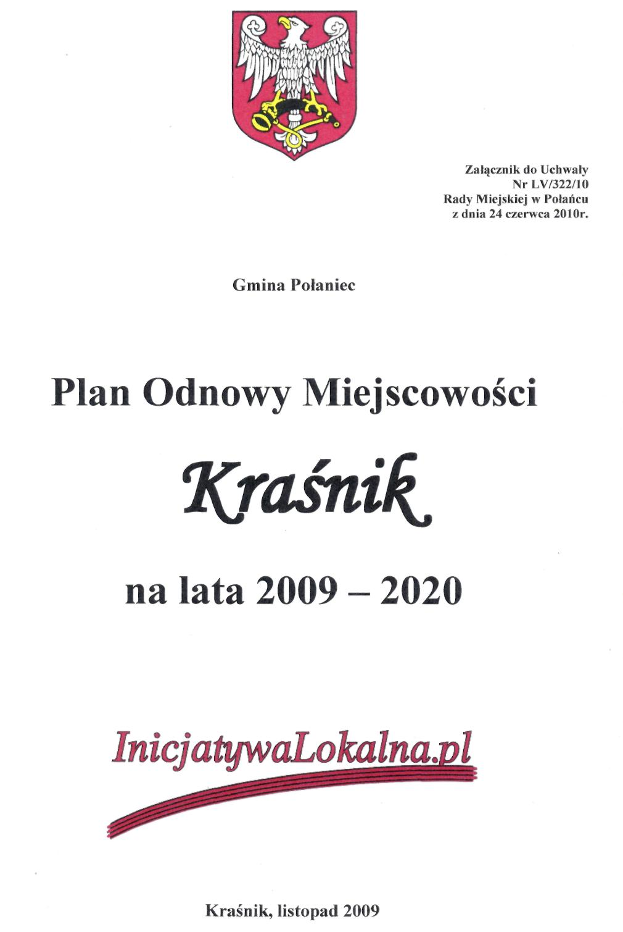
Opracowano zgodnie z Rozporządzeniem Ministra Rolnictwa i Rozwoju Wsi z dnia 14 lutego 2008 r.




Autorzy:

mgr Katarzyna Cichoń
mgr Paweł Walczyszyn

Przy współpracy:

Urzędu Miasta i Gminy w Połańcu



InicjatywaLokalna.pl
ul. Targowa 18, 25-520 Kielce
tel./fax 041 343 01 24
e-mail: biuro@inicjatywalokalna.pl
www.inicjatywalokalna.pl

Rozdział | Nazwa | Strona
 | Spis treści | 3
1. | Wstęp | 4
2. | Metodologia | 5
3. | Obszar i czas realizacji Planu Odnowy Miejscowości | 6
4. | Charakterystyka Miejscowości Kraśnik | 7
4.1 | Położenie, przynależność administracyjna, powierzchnia i liczba ludności | 7
4.2 | Historia miejscowości | 10
4.3 | Określenie przestrzennej struktury miejscowości | 12
5. | Inwentaryzacja zasobów służących odnowie miejscowości | 13
5.1 | Zasoby przyrodnicze i dziedzictwo kulturowe | 13
5.2 | Obiekty i tereny | 14
5.3 | Infrastruktura społeczna | 15
5.4 | Infrastruktura techniczna | 16
5.5 | Przedsiębiorczość i rolnictwo | 19
5.6 | Kapitał społeczny i ludzki | 20
6. | Ocena mocnych i słabych stron miejscowości | 21
7. | Miejscowość Kraśnik w 2020 roku | 23
8 | Komplementarność celów z innymi programami | 25
9. | Opis planowanych zadań inwestycyjnych i przedsięwzięć aktywizujących społeczność lokalną | 27
9.1 | Zadania do realizacji w latach 2009-2020 w miejscowości Kraśnik | 28
9.2 | Opis i charakterystyka obszarów o szczególnym znaczeniu dla zaspokojenia potrzeb mieszkańców, sprzyjających nawiązywaniu kontaktów społecznych, ze względu na ich położenie oraz cechy funkcjonalno - przestrzenne | 30
10. | Opis zadania priorytetowego w ramach „PROW 2007-2013” | 31
10.1 | Szczegółowe zestawienie kosztów zadania priorytetowego | 32
10.2 | Harmonogram rzeczowo-finansowy zadania priorytetowego | 32
11. | Realizacja Planu Odnowy Miejscowości Kraśnik | 33
11.1 | Wdrażanie | 34
11.2 | Finansowanie | 35
11.3 | Komunikacja społeczna i promocja | 41
12.4 | Monitoring | 42
12.5 | Aktualizacja | 42
Bibliografia |  | 43
Spis tabel |  | 44
Spis fotografii |  | 45

- Wstęp
Odnowa i rozwój wsi to jedno z głównych wyzwań jakie stoją przed Polską w dobie integracji z Unią Europejską. Ich zasadniczym celem jest wyrównywanie dysproporcji rozwojowych pomiędzy obszarami wiejskimi a wielkimi aglomeracjami. Działania te mają prowadzić do polepszenia warunków bytowych na terenach wiejskich, na co składa się szereg czynników o charakterze inwestycyjnym.
Rozwój wsi to kluczowe zadanie dla władz lokalnych miasta i gminy Połaniec. Dowodem działań podjętych w tym kierunku jest opracowanie Planu Odnowy, który w sposób bezpośredni wiąże się z licznymi korzyściami dla danej miejscowości. „Plan Odnowy Miejscowości Kraśnik na lata 2009-2020” to plan, którego celem strategicznym jest wyznaczenie zadań wynikających z problemów blokujących rozwój potencjału wsi.
Plan Odnowy Miejscowości jest bardzo ważnym elementem rozwoju i odnowy wsi, pozwala w szczegółowy sposób określić najważniejsze potrzeby i cele dla danego obszaru. Opracowanie oraz uchwalenie takiego dokumentu stanowi podstawowy warunek przy aplikowaniu o środki finansowe w ramach działania ,,Odnowa i rozwój wsi” Programu Rozwoju Obszarów Wiejskich na lata 2007-2013. Stanowi on również wytyczne określające kierunki rozwojowe Kraśnika na najbliższe 10 lat.
Niniejsze opracowanie zostało sporządzone zgodnie z wytycznymi Ministerstwa Rolnictwa i Rozwoju Wsi (Rozporządzenie Ministra Rolnictwa i Rozwoju Wsi z dnia
14 lutego 2008r.). Zwiera charakterystykę miejscowości, inwentaryzację zasobów ukazującą stan rzeczywisty, analizę SWOT (zestawienie mocnych i słabych stron oraz szans i zagrożeń), plan działań inwestycyjnych oraz aktywizujących społeczność wraz z szacunkowymi kosztorysami i harmonogramem ich realizacji.

2. Metodologia
Ideą Planu Odnowy Miejscowości jest włączenie w proces tworzenia jak najszerszego spektrum przedstawicieli lokalnej społeczności. Działania zawarte w dokumencie
są koncentralizacją pomysłów przedstawicieli społeczności miejscowości Kraśnik.
Kolejnym instrumentem, który zastosowano w celu zebrania potrzebnych informacji do powstania Planu Odnowy Miejscowości Kraśnik, była analiza strategiczna SWOT. Metoda ta pozwala na wygenerowanie szans rozwoju i zagrożeń hamujących rozwój miejscowości. Analiza zasobów ma doprowadzić do wygenerowania mocnych i słabych stron miejscowości, co w rezultacie pozwala skupić się na obszarach największej jej aktywności. Pozostałymi metodami, które wykorzystano do zgromadzenia informacji potrzebnych do opracowania POM Kraśnik były:
- badania literaturowe,
- spotkania indywidualne,
- warsztaty,
- analizy eksperckie.
Proces tworzenia Planu Odnowy Miejscowości Kraśnik na lata 2009-2020:
- Spotkanie z władzami miejscowości i gminy.
- Prace nad POM Kraśnik.
- Zebranie wiejskie mieszkańców Kraśnika.
- Prezentacja multimedialna opracowania.
- Warsztaty, dyskusja.
- Głosowanie nad podjęciem uchwały.
- Prezentacja Planu Odnowy Miejscowości Kraśnik na sesji Rady Miejskiej
w Połańcu.
- Podjęcie uchwały przez Radę Miejską.

Przygotowanie dokumentu według tak skonstruowanego planu działania pozwoliło
na uzyskanie dodatkowych efektów rozwojowych miejscowości. Konsultacje z mieszkańcami Kraśnika oraz przedstawicielami miasta i gminy Połaniec pozwoliły na analizę problemów oraz oczekiwań, dzięki czemu dokument ten odpowiada na najważniejsze potrzeby
oraz zawiera najistotniejsze cele.

3. Obszar i czas realizacji Planu Odnowy Miejscowości

Plan Odnowy Miejscowości jest kompleksowym dokumentem określającym projekty niezbędne do realizacji na terenie miejscowości Kraśnik w latach 2009 – 2020. Jest on zgodny z priorytetami i celami dokumentów planistycznych wyższego rzędu (powiatowymi, regionalnymi, krajowymi i UE). Co wykazano w dalszej części opracowania.
Plan Odnowy Miejscowości przedstawia sytuację społeczno-gospodarczą Kraśnika, formułuje problemy, zadania i projekty, których realizacja pozwoli osiągnąć oczekiwany poziom rozwoju. Jest narzędziem umożliwiającym podejmowanie efektywnych decyzji finansowych związanych z angażowaniem środków własnych gminy, jak i ubieganiem się o środki ze źródeł zewnętrznych.

4. Charakterystyka miejscowości Kraśnik
4.1 Położenie, przynależność administracyjna, powierzchnia i liczba ludności
Sołectwo Kraśnik jest jedną z jednostek osadniczych położonych w granicach gminy Połaniec, zlokalizowanej w południowo-wschodniej części województwa świętokrzyskiego.
Miejscowość położona jest w południowej części gminy, między sołectwami Zdzieci Stare a Zdzieci Nowe. Kraśnik leży w zasięgu bezpośredniego oddziaływania miasta Połaniec, od strony południowej stanowi jego funkcjonalne przedmieście i jest organicznie związany z jego strukturą.
Od 1 grudnia 1999 roku zgodnie z nowym podziałem administracyjnym sołectwo wraz z całą gminą znalazło się w granicach województwa świętokrzyskiego. W latach 1975-1998 miejscowość leżała w granicach województwa tarnobrzeskiego.
Obszar ten znajduje się między 50° 25' 04'' szerokości geograficznej północnej a 21° 15' 03'' długości geograficznej wschodniej .
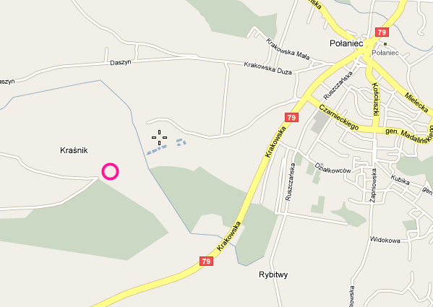 Lokalizacja miejscowości Kraśnik, źródło www.mapa.szukacz.pl
Gmina Połaniec, której integralną częścią jest wieś Kraśnik, zlokalizowana jest w powiecie staszowskim. Od wschodu jej granicę stanowi rzeka Wisła, zaś od północy i zachodu kompleks Lasów Golejowskich. W 1869 roku Połaniec utracił samodzielność i został przekształcony w wieś liczącą 23 osady, prawa miejskie odzyskał 111 lat późnej.
Połaniec to gmina miejsko-wiejska zajmująca 7 501 ha z czego miasto Połaniec 1 241 ha. Prawie 20% powierzchni stanowią lasy z przewagą drzewostanu sosnowego.
Gmina położona jest w Niecce Nidziańskiej, której mezoregion stanowi m.in. Niecka Połaniecka. Jest przedłużonym zapadliskiem tektonicznym, zbudowanym głównie z piasków, iłów i gipsów.
Surowce naturalne występujące na terenie gminy Połaniec to głównie surowce ilaste ceramiki budowlanej oraz kruszywo naturalne (piaski drobnoziarniste) wydobywane w miejscowości Ruszcza.
Teren gminy jest rozciągnięty pomiędzy dolinami rzek Wisły, Czarnej Wschodniej, Śmierdziączki i Kanału. Rzeka Czarna, która płynie obok Łęgu, stanowiła od czasów nowożytnych rzekę spławną, którą transportowano drewno i zboże do portu w Połańcu.

Tabela 1 – Powierzchnia poszczególnych sołectw w gminie Połaniec wg stanu
na 31.12.2008 r.
L.p. | Sołectwo | Obszar  [w km²]
1. | Brzozowa | 2,88
2. | Kamieniec | 5,40
3. | Kraśnik | 0,92
4. | Luszyca | 2,77
5. | Zawada | 1,99
6. | Łęg | 2,34
7. | Maśnik | 2,89
8. | Okrągła | 2,62
9. | m. Połaniec | 17
10. | Rybitwy | 5,17
11. | Rudniki | 5,06
12. | Ruszcza | 6,78
13. | Ruszcza Kępa | część Ruszczy, Rybitw i Maśnika
14. | Tursko Małe | 3,52
15. | Tursko Małe Kolonia | 2,17
16. | Winnica | 1,37
17. | Wymysłów | obręb Rudniki (5,06)
18. | Zdzieci Nowe | obręb Zdzieci (5,31)
19. | Zdzieci Stare | obręb Zdzieci (5,31)
20. | Zrębin | 7,66
Źródło: Urząd Miasta i Gminy w Połańcu

Miejscowość jest najmniejszą osadą w obrębie administracyjnym gminy oraz jest zamieszkiwana przez najmniejszą liczę osób. Obszar o powierzchni 0,92 km² stanowi 1,23% obrębu gminy Połaniec. Sytuację tą obrazuje powyższe zestawienie.

Tabela 2 - Miejscowość Kraśnik w statystyce stan na 31.12.2008 roku
WYSZCZEGÓLNIENIE | WARTOŚCI
Stan ludności ogółem | 63
Kobiety | 29
Mężczyźni | 34
Urodzenia żywe ogółem | 1
Zgony ogółem | 2
Przyrost naturalny | -1
Ludność w wieku przedprodukcyjnym  (0-17 lat) | 13
Ludność w wieku produkcyjnym  Kobiety (18-59 lat) / Mężczyźni (18-64) | K – 16 /M -22
Ludność w wieku poprodukcyjnym  Kobiety (60 lat i więcej) / Mężczyźni (65 lat i więcej) | K –9 /M -3
Źródło: Urząd Miasta i Gminy w Połańcu

Tabela 3 - Struktura ludności miejscowości Kraśnik wg wieku-stan na 31.12.2008 r.

przedziały wieku w latach | liczba osób w miejscowości Kraśnik
do 19 | 17
20 – 30 | 9
31- 40 | 7
41-50 | 11
51-60 | 6
powyżej 60 | 13
Źródło: Urząd Miasta i Gminy w Połańcu

Zgodnie z ewidencją ludności, prowadzoną przez Urząd Miasta i Gminy Połaniec miejscowość Kraśnik zamieszkują 63 osoby (stan na 31.12.2008 r.). Rozkład przestrzenny liczby ludności zamieszkującej obszar miejscowości wskazuje na to, że skupia ona najmniejszą liczbę mieszkańców całej gminy. Jest to czynnik wyróżniający miejscowości
na tle innych sołectw, ale też przesłanka do przyłączenia jej w przyszłości do miasta Połaniec.
Negatywne zmiany w poziomie urodzeń i zgonów w ostatnim roku, gdzie wskaźnik przyrostu naturalnego odnotował wartość ujemną, niezbyt korzystnie kształtują wizerunek miejscowości w kontekście rozwoju na następne kilka lat. Wielkość miejscowości nie jest wyznacznikiem jej potencjału społeczno-gospodarczego nie mniej jednak stanowi znaczne utrudnienia w jej prawidłowym rozwoju. Z tego powodu małą liczbę mieszkańców Kraśnika należy uznać za czynnik nie sprzyjający rozwojowi, zwłaszcza w zakresie nowych usług i inwestycji.
Zgodnie z poniższym zestawieniem miejscowość statystycznie zamieszkuje większa liczba mężczyzn niż kobiet. Wartość tego współczynnika wyróżnia miejscowość na tle województwa, gdzie wskaźnik feminizacji wykazuje liczebną przewagę kobiet.
Struktura demograficzna miejscowości uwzględnia również ekonomiczne grupy wiekowe tzn. liczbę osób w wieku przedprodukcyjnym, produkcyjnym i poprodukcyjnym. W tym obszarze w ostatnim roku odnotowano wysoki odsetek osób w wieku przedprodukcyjnym oraz w wieku najwyższej aktywności zawodowej (tabela nr 3). Jest to trend dodatnio wpływający na rozwój miejscowości, który związany jest z liczbą i strukturą ludności w wieku mobilności zawodowej

4.2 Historia miejscowości
Grunty dzisiejszej wsi Kraśnik należały w przeszłości do mieszczan połanieckich, a przeszły w ręce właścicieli ziemskich. Przed 1803 rokiem, dobra ziemskie były w posiadaniu Kazimierza Wyrzykowskiego, który je sprzedał rodzeństwu: Mariannie i Szymonowi Dutkiewiczom. Grunty wsi były przedmiotem sporów pomiędzy Dudkiewiczami a władzami municypalnymi Połańca. Nadto, jak podaje pan Kazimierz Warchałowski w swojej pracy: ,,ówczesny posiadacz Kraśnika przybrał z pastwiska Różki około 10 morgów i te zaorał, a nawet zabudował”. W 1849r. grunty wsi należały do Szymona Dudkiewicza i Antoniego Czechowskiego. W 1868r. na rzecz włościan przeszło ponad
25 mórg gruntu. W 1883r. wieś zajmowała powierzchnię 108 mórg, było to 8 drewnianych domów i 53 mieszkańców. W 1890r. rodzina Dudkiewiczów sprzedaje Hieronimowi Wielowiejskiemu swoją część dóbr, druga zaś pozostaje w rękach Antoniego Jana Czechowskiego. W 1895 r. wieś Kraśnik posiadała 71 mórg ziemi dworskiej, 21 mórg ziemi chłopskiej. Było tu 9 domów i 38 mieszkańców (18 mężczyzn i 20 kobiet). W 1899r. Marcin Marczewski kupuje za 3 250 rubli dobra należące do Antoniego J. Czechowskiego. W 1907r. kolejne 20 mórg ziemi przechodzi na rzecz włościan. W 1912r. Marcin Marczewski sprzedaje swoje grunta małżonkom: Janowi i Józefie Walewskim oraz Józefowi i Mariannie Marczewskim. W 1920r. małżonkowie Józef i Marianna Marczewscy sprzedają swój majątek Janowi i Anieli Miłosz. W 1934r. wieś Kraśnik liczyła 92 mieszkańców w tym 41 mężczyzn i 51 kobiet. Księga stałej ludności wsi Kraśnik wymienia takie rodziny jak: Antoni Jan i Franciszka Czechowscy- pochodzenie szlacheckie, włościanie: Olszewscy, Walenciakowie, Sendórowie, Kurganowie, Durmowie, Łysiakowie, Sadłowchowie, Walewscy, Błaszkiewiczowie, Wilkowie, Dalmatowie i Siejkowie.
Historia Kraśnika jest nierozerwalnie powiązana z dziejami Połańca, który początek swojej historii datuje na wczesne średniowiecze. Już w XII wieku Połaniec posiadał kaplicę grodową. Prawa miejskie nadał miastu Bolesław Wstydliwy w 1264r. Połaniec był zlokalizowany na szlaku handlowym pomiędzy Krakowem a Sandomierzem co nadawało mu dużego znaczenia i ożywiało handel wymienny. Dzięki dogodnemu położeniu miasto rozwijało się bardzo szybko i gościło wiele ważnych osobistości.
Najważniejszym okresem w historii Połańca był okres insurekcji kościuszkowskiej. W 1794r. stacjonowały tu oddziały Tadeusza Kościuszki, który wydał słynny Uniwersał Połaniecki, znoszący poddaństwo chłopów oraz redagował szereg dokumentów lokalnych.
Po klęsce powstania kościuszkowskiego Połaniec znalazł się pod zaborem austriackim. Wraz z utratą suwerenności miasto straciło wszystkie dokumenty i przywileje, które stanowiły
o jego bogatej przeszłości. Na dowód ogromnego znaczenia osoby Tadeusza Kościuszki
w historii miasta zostało założone Towarzystwo Kościuszkowskie, które kultywuje tradycję kościuszkowską oraz promuje historię i tradycję Połańca.
W 1809r. Połaniec wszedł w skład Księstwa Warszawskiego, a od 1815r. należał do Królestwa Polskiego jako miasto pograniczne. Mieszkańcy brali aktywny udział w powstaniu listopadowym i styczniowym.
Pod koniec XIX wieku miasto zostało zniszczone z powodu wielkiego pożaru, który zdewastował kościół św. Marcina, bibliotekę oraz pamiątki historyczne z okresu kościuszkowskiego.
Początek XX wieku przyniósł miastu okres odbudowy i rozwoju: zostało zorganizowane pierwsze święto kościuszkowskie, powstała Ochotnicza Straż Pożarna, wybudowano remizę, powstała biblioteka publiczna, działał Związek Młodzieży Wiejskiej oraz koła młodzieży katolickiej.
W 1934 roku rejon Połańca nawiedziła ogromna powódź, woda po przerwaniu wałów ochronnych zniszczyła okolice miasta. Zatopieniu uległy pola uprawne co spowodowało zniszczenie zasiewów a w konsekwencji widmo głodu. Powódź wymusiła ukończenie budowy wałów ochronnych na Wiśle i Czarnej.
Podczas wojny na terenie Połańca bardzo aktywna była działalność partyzancka, oddziały AK, BCh oraz słynny oddział ,, Jędrusie”. Był to oddział dywersyjno- bojowy, którego akcje bojowe, wielokrotnie zakończone zwycięstwami, obrosły w legendy pamiętane i opowiadane do dnia dzisiejszego. W trakcie działań wojennych na obszarach leśnych otaczających miejscowość Kraśnik znajdowały się schrony żołnierzy. Na cześć bohaterstwa
i oddania ,,Jędrusiów” dla przyszłości miasta ich imieniem został nazwany Zespół Szkół Oświatowych w Połańcu.
Po wojnie miasto zaczęło się odradzać. Wybudowano apteki, nową szkołę podstawową, ośrodek zdrowia, otwarto trasę nadwiślańską łączącą Kraków z Sandomierzem.
W 1971 roku rozpoczęto najważniejszą inwestycję w historii Połańca, zaczęto budowę Elektrowni. Inwestycja ta była motorem napędowym w rozwoju gospodarczym całego regionu.

4.3 Określenie przestrzennej struktury miejscowości
Strukturę wewnętrzną miejscowości tworzą charakter zabudowy i kształt dróg/ulic, węzły komunikacyjne, obiekty użyteczności publicznej oraz zabudowa mieszkaniowa.
Pierwotne rozplanowanie przestrzenne Kraśnika jest nieznane. Analizując obecną topografię terenu oraz układ infrastruktury drogowej można przyjąć, że od samego początku była to niewielka, liniowa forma przestrzenna typu regularnej i zwartej ulicówki.
Zabudowa mieszkaniowa ciągnie się wzdłuż głównego szlaku komunikacyjnego, wyznaczając tym samym najważniejsze sektory rozwojowe. Zagospodarowanie przestrzeni w granicach miejscowości stanowi głównie zabudowa mieszkaniowa i gospodarcza, zarówno ludności rolniczej, jaki pozarolniczej. Brak zabudowy usługowej.
Centrum sołectwa wytycza droga gminna biegnąca na północ od drogi krajowej nr 79 (Kraków –Sandomierz). Ze względu na jego specyficzne położenie, areał miejscowości otoczony jest gruntami należącymi do miasta Połaniec.
Dominuje zabudowa zagrodowa i jednorodzinna zlokalizowana wzdłuż istniejących dróg i ulic, nie rozproszona. Przeważają budynki parterowe oraz 2- kondygnacyjne w układzie wolnostojącym lub bliźniaczym.
W układzie przestrzennym wsi brak jest wyraźnie zaznaczonego centrum, jak również dominanty przestrzennej.

5. Inwentaryzacja zasobów służących odnowie miejscowości
Zasoby sołectwa to wszelkie elementy materialne i niematerialne wsi oraz otaczającego ją obszaru, które mogą być wykorzystane obecnie bądź w przyszłości przy budowaniu czy realizacji publicznych i prywatnych przedsięwzięć odnowy wsi. Przy analizie zasobów wzięto pod uwagę następujące ich kategorie: środowisko przyrodnicze i kulturowe, dziedzictwo religijne i historyczne, obiekty, tereny, infrastruktura, gospodarka i rolnictwo, instytucje, organizacje społeczne.

5.1 Zasoby przyrodnicze i dziedzictwo kulturowe
Krajobraz miejscowości Kraśnik, jak i całej gminy ukształtował lodowiec. Wieś znajduje się na terenie zlewni rzeki Śmierdziączki, stanowiącej niewielki lewobrzeżny dopływ Wisły. Rzeka uchodzi do Wisły poprzez przepust w wale ochronnym,
co w przypadku wysokich stanów wód, głównie wiosennych, jest przyczyną licznych podtopień gospodarstw na skutek zamykania się klap przepustu wałowego.
Warunki klimatyczne wynikają z położenia miejscowości w nidziańskiej podzielnicy leśnoklimatycznej. Średnia temperatura od kwietnia do września przekracza tu 14,5⁰C, a suma opadów w tym okresie wynosi nieco poniżej 400 mm. Przeważają gleby o niskiej bonitacji, głównie mady piaszczyste, piaski rzeczne oraz gleby bielicowe wytworzone z piasków i żwirów luźnych, słabo gliniastych.
Miejscowość otoczona jest przez obszary leśne administrowane przez Nadleśnictwo Staszowskie. Ze względów klimatycznych przeważa drzewostan mieszany i liściasty.
Na północny wschód od miejscowości Kraśnik, we wsi Tursko Małe, znajduje się leśny rezerwat przyrody Zamczysko Turskie o powierzchni 3,4 ha
Zamczysko Turskie to rezerwat utworzony w 1979 roku. Teren rezerwatu obejmuje niewielkie pagórkowate wzniesienie, porośnięte drzewostanem lipowo- grabowo-wiązowym. Na szczególną uwagę zasługuje fakt, że jest to wyspowe stanowisko grądu położone wśród rozległych mieszanych borów sosnowo-dębowych. W krajobrazie rezerwatu dominują lasy nad niewielką trawiastą polaną śródleśną. W rezerwacie stwierdzono występowanie
9 gatunków drzew, 11 gatunków krzewów, 75 gatunków roślin zielnych oraz 11 gatunków mszaków. Na terenie rezerwatu na uwagę zasługuje występowanie kilkunastu okazów zdrowych, około 170-letnich lip drobnolistnych, 120-150-letnich grabów i wiązów górskich. Spotykany jest również w mniejszych ilościach dąb szypułkowy, brzoza brodawkowata, sosna oraz sporadycznie buk. Ze składników flory rosnących w niższych partiach lasu na uwagę zasługują podagrycznik właściwy, zdrojówka rudawkowata, starzec gajowy, kuklik pospolity, czyściec leśny. Rezerwat przedstawia również cenne wartości historyczne ze względu
na obecność pozostałości po ziemnych wałach obronnych.
W obrębie sołectwa nie występują obiekty wpisane do rejestru zabytków.

5.2 Obiekty i tereny
Obszar wsi znajduje się w strefie zabudowy wiejskiej charakteryzującej się minimalną zabudową, wysokim udziałem lasów, przewagą gleb o słabych klasach bonitacyjnych i brakiem liczących się czynników rozwojowych. Podstawą przyszłych działań przestrzennych jest lokalizacja zarówno zabudowy mieszkaniowej, zagrodowej, rekreacyjnej, jak i usługowej. Stworzy to tym samym warunki do tworzenia nowych miejsc pracy poza rolnictwem przez rozwój agroturystyki i różnych form rekreacji.
Na terenie miejscowości nie występują obiekty o znaczeniu strategicznym. Kraśnik nie posiada rynku, skwerów czy wydzielonego centrum.
Kluczowymi przedsięwzięciami, które koncentrują się wokół problemów o najważniejszym znaczeniu dla mieszkańców, są zadania zmieniające strukturę przestrzenną wsi, takie jak wykonanie obiektów infrastruktury sportowo-rekreacyjnej, które będą kształtować centrum sołectwa. W planach tych widoczna jest konsekwencja w realizacji wizji rozwojowej zawartej w Planie Odnowy Miejscowości. Urządzenie przestrzeni publicznej będzie pierwszym krokiem w ukształtowaniu wizerunku miejscowości Kraśnik, co będzie sprzyjać, a nawet warunkować rozwój sołectwa.
Krajobraz miejscowości urozmaicają przydrożne krzyże i kapliczki świadczące o przynależności tutejszej społeczności do wiary chrześcijańskiej, będące zrazem świadkami i pamiątką dziejów miejscowości. Budowano je z głębokim przeświadczeniem, że dopiero wtedy wieś nabierze chrześcijańskiego charakteru. Mieszkańcy zbierają się wokół nich,
aby wspólnie się modlić. Nie przedstawiają one żadnej wartości zabytkowej.
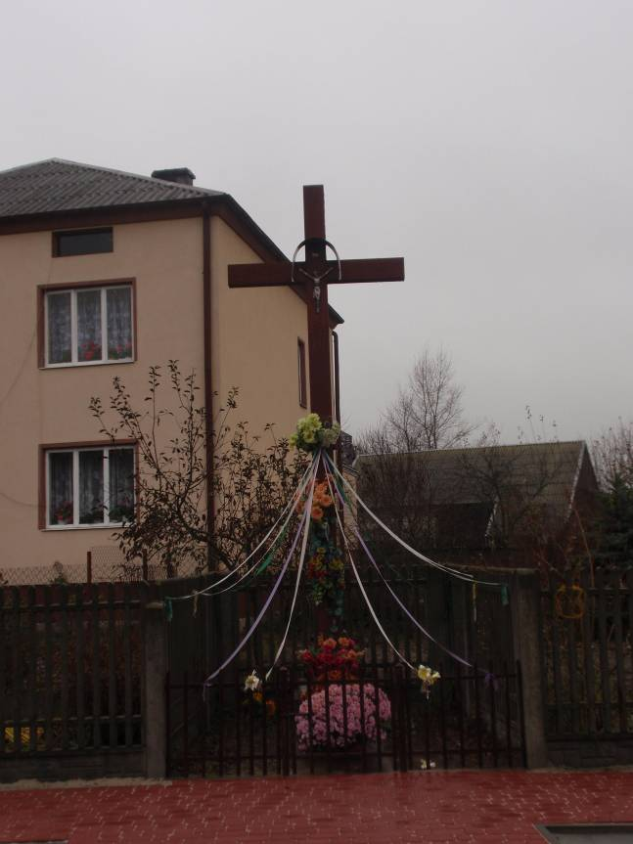
Zdjęcie nr 1. Przydrożny krzyż w Kraśniku, fot. InicjatywaLokalna

5.3 Infrastruktura społeczna
Wszystkie ważniejsze usługi z zakresu infrastruktury społecznej zlokalizowane są w miejscowości Połaniec. W jego granicach administracyjnych mieszczą się: Urząd Miasta i Gminy, poczta, posterunek policji, bank, biblioteka, Centrum Kultury i Sztuki, kino ,,Pegaz”, kryta pływalnia ,,Delfin”, kręgielnia. Bliskość tych placówek oraz dogodny dojazd sprawiają, że mieszkańcy Kraśnika nie czują ograniczeń w korzystaniu
z ich usług.
W miejscowości Kraśnik brak jest boisk, placów zabaw czy zagospodarowanych przestrzeni otwartych, które skutkowałyby integracją społeczną. Dlatego mieszkańcy wśród wielu ważnych inwestycji mających na celu poprawę jakości życia oraz wizerunku miejscowości wymieniają również potrzebę zagospodarowania części terenu pod boisko sportowe i plac zabaw dla najmłodszych.
Ze względu na brak na terenie sołectwa placówek oświatowych młodzież pobiera naukę w jednostkach pozamiejscowych. Usługi szkolno-wychowawcze świadczą placówki
na terenie miasta Połaniec.
Mieszkańcy Kraśnika korzystają z opieki zdrowotnej w Samodzielnym Zakładzie Opieki Zdrowotnej- Przychodnia Zdrowia w Połańcu. Szerszy zakres usług medycznych świadczony jest w Staszowie.
Zadania z zakresu bezpieczeństwa publicznego realizuje Komisariat Policji w Połańcu podlegający Komendzie Powiatowej w Staszowie. Obejmuje on swoim działaniem cały obszar gminy. Ze względu na wystarczająco częste patrole policyjne na terenie wsi brak jest incydentów, które zakłócałyby porządek publiczny.
Ochronę przeciwpożarową gwarantuje jednostka Ochotniczej Straży Pożarnej w Zdzieciach Starych.

5.4 Infrastruktura techniczna
Dobrze rozwinięta infrastruktura techniczna sprzyja właściwemu rozwojowi niemal wszystkich dziedzin życia społecznego i gospodarczego. Infrastruktura techniczna obejmuje m.in. infrastrukturę drogową, usługi w zakresie energetyki, dostarczania ciepła, wody, usuwania ścieków i odpadów, transportu, sieć telefoniczną itp.

Infrastruktura drogowa
Trakty komunikacyjne przebiegające przez miejscowość mają nawierzchnię asfaltową, ich stan jest stosunkowo dobry. Gmina przy pomocy środków własnych oraz wsparcia zewnętrznego inwestuje w rozwój infrastruktury drogowej, dbając o jej jakość i stan techniczny. Dowodem na to jest realizacja inwestycji polegającej na budowie dróg w relacji Kraśnik-Roszki oraz Połaniec- Kraśnik- Zdzieci Stare. Inwestycja obejmuje budowę drogi
na odcinku około 4 km, wraz z przepustami i rowami.
Kwestią dotyczącą szeroko pojętej infrastruktury drogowej wymagającej pilnego podjęcia odpowiednich kroków jest budowa ciągów pieszych, będących gwarancją bezpieczeństwa oraz atrakcyjności miejscowości.
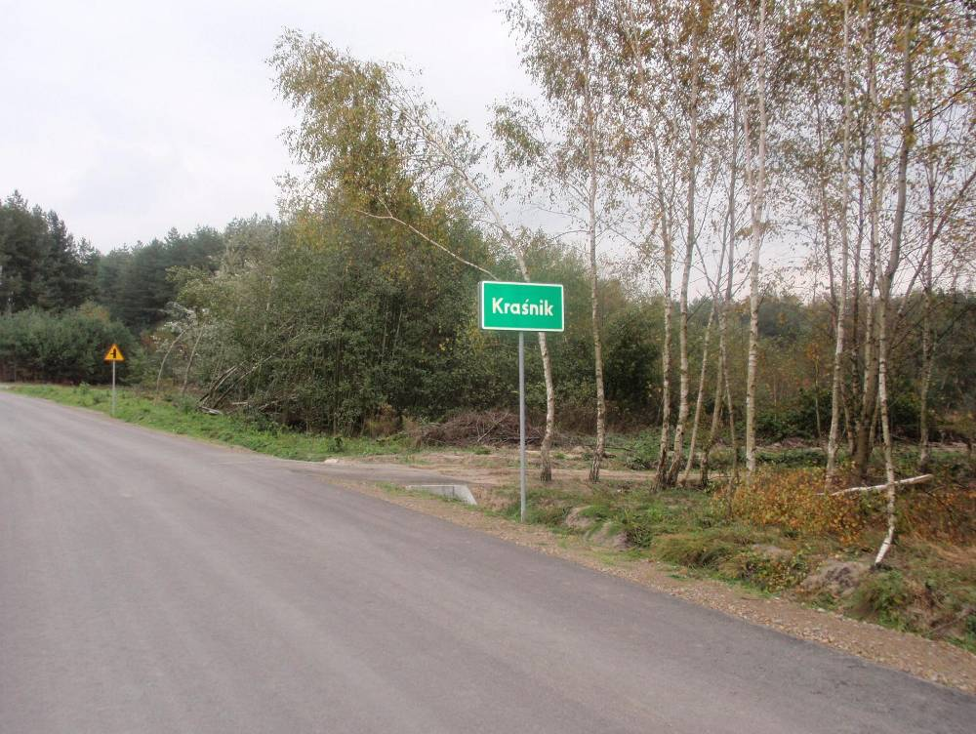
Zdjęcie nr 2. Droga gminna w Kraśniku, fot. InicjatywaLokalna

Komunikacja transportowa
Komunikację zbiorową dla całej gminy zapewniają linie autobusowe oraz prywatni przewoźnicy. Mieszkańcy Kraśnika nie mają problemu z dojazdami do większych miast. W miejscowości zlokalizowany jest punkt przystankowy. Jest to przystanek zadaszony z niewielką zatoczką przystankową w bardzo dobrym stanie technicznym.

Sieć wodociągowa, kanalizacyjna, gazowa
Miejscowość Kraśnik jest zwodociągowana oraz posiada sieć kanalizacyjną. Na ukończeniu jest realizacja projektu dofinansowanego z Funduszu Spójności, którego przedmiotem jest wykonanie kanalizacji sanitarnej na terenie Gmin Połaniec, Staszów i Rytwiany. Celem projektu jest poprawa stanu czystości rzeki Czarnej Staszowskiej, który ma zostać osiągnięty poprzez powszechny dostęp do sieci kanalizacyjnej. Jest to możliwe poprzez powstanie większej ilości oczyszczalni ścieków. W związku z tą inwestycją została zaplanowana budowa kanalizacji sanitarnej na odcinku 102 km, w tym 9,2 km przyłączy domowych, budowa 4 oczyszczalni wód deszczowych oraz modernizacja oczyszczalni ścieków w Łęgu. Realizacja przedsięwzięcia ma szczególnie duże znaczenie dla ochrony środowiska oraz wpłynęła korzystnie na rozwój gminy poprzez zwiększenie atrakcyjności inwestycyjnej.
Miejscowość jest zaopatrywana w wodę przez Przedsiębiorstwo Gospodarki Komunalnej z o.o. w Połańcu. Brak własnych ujęć wodnych zmusza firmę do skupowania wody od niezależnych producentów spoza gminy Połaniec. Do rozprowadzania wody wykorzystuje się wodociągi i pompownie. Długość wodociągów wylicza się na 122,1 km. Firma obsługuje dwie przepompownie wodociągowe. Woda dostarczana przez Przedsiębiorstwo Gospodarki Komunalnej spełnia wszystkie wymagane przepisami warunki czystości.

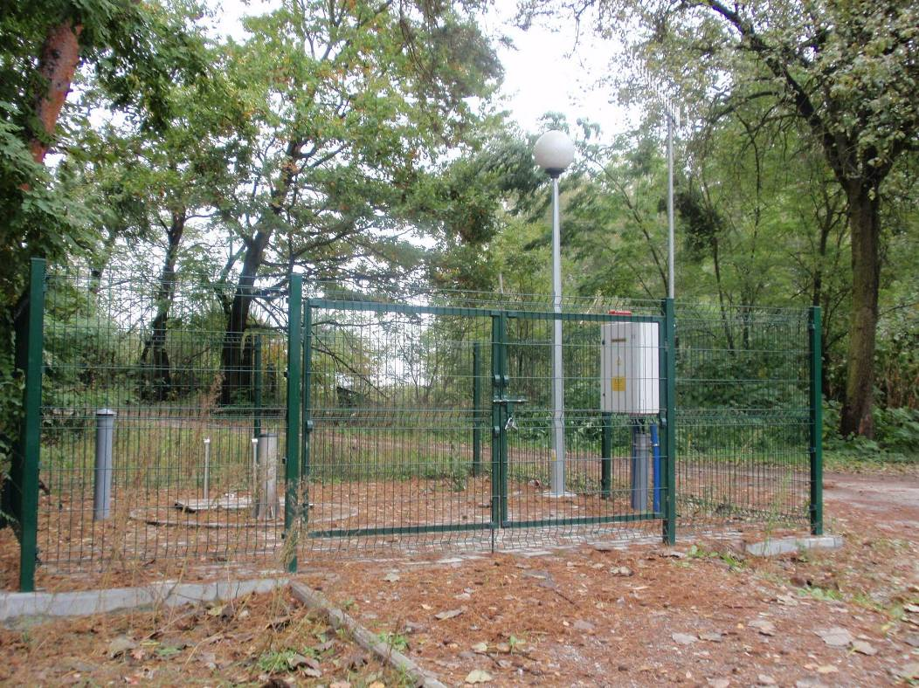
Zdjęcie nr 3. Przepompownia ścieków w Kraśniku, fot. InicjatywaLokalna

Gospodarka odpadami
Na terenie gminy funkcjonuje składowisko odpadów komunalnych. Odpady usuwa
się z wykorzystaniem specjalistycznego sprzętu, a w szczególności specjalistycznych samochodów ciężarowych wywożących odpady na składowisko w miejscowości Luszyca.
Odpady są wywożone raz w miesiącu. Ze względu na ochronę środowiska funkcjonuje system segregacji odpadów.

5.5 Przedsiębiorczość i rolnictwo
Obszar miejscowości Kraśnik, wykorzystywany rolniczo, zajmuje 54,33 ha,
co stanowi niewielki procent powierzchni wsi. W strukturze użytków rolnych dominują grunty orne tworzące kompleksy gleb o niskiej klasie bonitacyjnej, przeważnie
IV i V grupy. Taka ziemia kwalifikuje się głównie pod uprawę ziemniaka i zbóż. Wśród użytków dominują grunty orne oraz łąki i pastwiska.
Struktura agrarna gospodarstw jest niekorzystna. Większość z nich zajmuje powierzchnię 1-2 ha, co skutkuje niską opłacalnością oraz ich ,,mieszkaniową” funkcją. W obrębie Kraśnika rolnictwo nie ma określonego profilu, nastawione jest głównie
na zaspokojenie własnych potrzeb.
Małe zainteresowanie pracą w rolnictwie jest uwarunkowane funkcjonowaniem w pobliskim Połańcu zakładów pracy oraz położeniem sołectwa blisko większych aglomeracji, w których mieszkańcy Kraśnika poszukują bardziej atrakcyjnych źródeł zarobkowania.
Rozwój miejscowości opiera się na pozyskiwaniu przez mieszkańców zajęć zarobkowych nie związanych z działalnością rolniczą. Niestety w sołectwie nie działają żadne podmioty gospodarcze, co jest uzasadnione wielkością miejscowości, która stanowi czynnik ograniczający rynek zbytu na oferowane dobra i usługi oraz rozwój przedsiębiorczości.

Tabela 4. - Struktura działalności gospodarczych prowadzonych w miejscowości Kraśnik

WYSZCZEGÓLNIENIE | ILOŚĆ
Placówki handlowe i gastronomiczne | -
Produkcja wyrobów przemysłowych | -
Produkcja wyrobów spożywczych | -
Budownictwo | -
Usługi transportowe | -
Zakłady produkcyjno - usługowe | -
OGÓŁEM: | 0
Źródło: Urząd Miasta i Gminy w Połańcu

5.6 Kapitał społeczny i ludzki
Miejscowość Kraśnik zamieszkują zaledwie 63 osoby. Ta stosunkowo nieliczna społeczność wykazuje średnią aktywność i zaangażowanie w życie społeczne wsi.
Samorząd sołectwa:
Sołtys: Mieczysław Godzisz
Rada sołecka: Edward Misiak, Agata Szymańska.
Dużym atutem miejscowości jest samorząd wsi, jednak brak jest lokalnych organizacji społecznych, klubów sportowych, zespołów folklorystycznych, które w znaczący sposób wpływałyby na rozwój lokalny miejscowości, jaki i budowę społeczeństwa obywatelskiego.

6. Ocena mocnych i słabych stron miejscowości

Analiza SWOT to najpopularniejsza metoda wykorzystywana do systematyzowania informacji. System ten umożliwia identyfikację mocnych stron (strenghts), słabych stron (weaknesses), szans (opportunities), zagrożeń (threats). W uproszczeniu pojęciowym SWOT można traktować jako identyfikację problemów i potencjałów rozwojowych miejscowości oraz wyodrębnienie spośród nich takich, które mają lub mogą mieć znaczenie zagrożeń (problemy) i szans (potencjały).

Tabela nr 5. - Analiza SWOT
Mocne Strony | Słabe Strony
Warunki naturalne | Warunki naturalne
1.Tereny zielone dające możliwość zwiększenia aktywizacji gospodarczej wsi  2. Atrakcyjne położenie w sąsiedztwie dynamicznie rozwijających się miast  3. Dobrze rozwinięta sieć dróg zapewniających dobrą komunikację. | 1. Niska klasa bonitacyjna gleb  2. Wysokie rozdrobnienie agrarne gospodarstw  3. Mała powierzchnia miejscowości
Zasoby techniczne | Zasoby techniczne
1. Pełne zwodociągowanie Kraśnika  2. Pełna kanalizacja miejscowości  3. Powszechna dostępność do sieci telekomunikacyjnej  4. Przystanek autobusowy  6. Dobra dostępność komunikacyjna | 1. Brak przedsiębiorczości, w tym zbyt niska liczba podmiotów gospodarczych  i niskie tempo jej przyrostu  2. Brak strefy aktywnego wypoczynku  i rekreacji oraz integracji społecznej przeznaczonej do użytku publicznego  3. Brak wyodrębnionego centrum miejscowości, które skupiałoby życie społeczne mieszkańców  4. Brak infrastruktury służącej rozwojowi ruchu turystycznego i rekreacji  5. Brak własnego ujęcia wody
Zasoby Ludzkie | Zasoby Ludzkie
1. Pozytywne nastawienie władz samorządowych gminy do działań prorozwojowych prowadzonych przez mieszkańców Kraśnika | 1. Migracja młodzieży  2. Brak stowarzyszenia, organizacji, które motywowałoby do działań na rzecz rozwoju wsi
Szanse | Zagrożenia
Zasoby ludzkie: | Zasoby ludzkie:
1. Znaczący udział w strukturze demograficznej ludzi aktywnych zawodowo  2. Możliwość realizacji projektów miękkich z wykorzystaniem środków z budżetu Unii Europejskiej | 1. Niezadowalający poziom integracji społecznej  2. Widoczna emigracja młodych ludzi  3. Ujemny przyrost naturalny
Zasoby Gospodarcze | Zasoby Gospodarcze
1. Sprzyjająca polityka regionalna, w tym adresowana do rozwoju obszarów wiejskich ze strony rządu i władz wojewódzkich  2. Dobre położenie komunikacyjne  3. Popularyzacja trendów mieszkania w strefach podmiejskich  4. Moda na turystykę ,,weekendową”  5. Pozyskiwanie środków finansowych  z funduszy UE | 1. Niestabilność polityczna i gospodarcza państwa  2. Bezrobocie w regionie  3. Słabo rozwinięta baza turystyczna  4. Słabo wykorzystywane walory przyrodnicze miejscowości  5. Zbyt mało środków finansowych przeznaczonych z budżetu gminy na działania inwestycyjne  6. Rosnąca konkurencja innych sołectw
Zasoby techniczne | Zasoby techniczne
1. Rozwój infrastruktury technicznej
i drogowej

2. Powszechny dostęp do sieci internetowej

7. Miejscowość Kraśnik w 2020 roku

Zebrania organizowane w trakcie przygotowywania Planu Odnowy Miejscowości pozwoliły na wypracowanie wizji rozwoju miejscowości na najbliższe lata.
Z wizji bezpośrednio wynikają obszary, które powinny być rozwijane. Obszary rozwojowe wzajemnie się uzupełniają. Wiele zadań realizacyjnych wskazanych w obszarze "bezpieczeństwo" powiązanych będzie zarówno z obszarem "infrastruktura", jak i dotyczyć będzie samych mieszkańców. W dalszej części planu przedstawiono cele i kierunki działania dla każdego z obszarów życia społeczno – gospodarczego.
Cztery obszary rozwojowe:
ROZWÓJ INFRASTRUKTURY TECHNICZNEJ ZWIĄKSZAJĄCEJ KOMFORT ŻYCIA MIESZKAŃCÓW
Cel: Działania zmierzające do realizacji tego zadania związane są głównie z modernizacją infrastruktury drogowej. Rozwój tego obszaru przyczyni się do poprawy wizerunku miejscowości, która stanie się terenem atrakcyjnym pod względem inwestycyjnym oraz mieszkaniowym.

Priorytet: Budowa ciągów pieszych na odcinkach szczególnie niebezpiecznych i w miejscach, w których jest to konieczne.

ROZWÓJ ZAPLECZA SPORTOWO-REKREACYJNEGO ORAZ POSZERZENIE OFERTY SPĘDZANIA WOLNEGO CZASU
Cel: Realizacja zadania ma służyć zaspokojeniu potrzeb kulturalnych, rekreacyjnych i społecznych mieszkańców wsi. Inwestycja będzie miała na celu budowę obiektów służących rozwojowi sportowemu, kulturalnemu oraz miejsca spotkań i organizacji festynów i imprez lokalnych.

Priorytet: Zagospodarowanie terenu pod inwestycje budowy boiska sportowego oraz placu zabaw spełniającego standardy oraz zapewniającego bezpieczeństwo użytkownikom.

UTWORZENIE CENTRUM WSI KRAŚNIK
Cel: Stworzenie kompleksowo wyposażonego miejsca do spotkań sołeckich i integracji mieszkańców, a tym samym rozwój tożsamości społeczności wiejskiej. Wybudowanie domu wiejskiego przyczyni się do pojawienia się nowych alternatyw spędzania wolnego czasu, a tym samym zaspokojenia potrzeb społecznych i kulturalnych.

Priorytet: Budowa domu wiejskiego wraz z infrastrukturą techniczną oraz kompleksowym wyposażeniem budynku
AKTYWIZACJA ŻYCIA SPOŁECZNEGO

Cel: Wzrost aktywności mieszkańców Kraśnika poprzez działanie w nowopowstałych organizacjach pozarządowych, organizacja imprez na trwale wpisujących się w życie kulturalne miejscowości.

Priorytet: Zagospodarowanie wolnego czasu mieszkańców Kraśnika poprzez organizację zajęć tematycznych i kół zainteresowań oraz organizacja imprez kulturalno-sportowych, które na trwale wpiszą się w kalendarz sołectwa.

Wszystkie wyżej wymienione zadania, możliwe będą do realizacji głównie przy dużej aktywności mieszkańców, w tym miejscowych liderów, przy odpowiednim zrozumieniu i współpracy ze strony władz samorządowych.
Warunkiem koniecznym przy realizacji zadań jest zapewnienie odpowiedniego poziomu finansowania ze strony władz gminnych, a w razie możliwości pozyskiwanie środków zewnętrznych.
Na podstawie tak sformułowanych celów strategicznych została określona wizja miejscowości Kraśnik w 2020 roku.

Wizja Miejscowości Kraśnik w 2020 roku
Kraśnik jest wsią estetyczną posiadającą niezbędną bazę lokalową do prowadzenia działalności kulturalnej i sportowej. Aktywni mieszkańcy uczestniczą w życiu społecznym swojej miejscowości, interesują się jej rozwojem i promocją.
Kraśnik jest kojarzony przez osoby „z zewnątrz” jako wieś bardzo aktywna, gdzie wiele się dzieje, a działalność mieszkańców stanowi wzór do naśladowania dla innych miejscowości w gminie i regionie.

8. Komplementarność celów strategicznych z innymi programami

Konstrukcja Planu Odnowy Miejscowości Kraśnik na lata 2009-2020 zakłada spójność jego celów strategicznych z następującymi programami:

Tabela 6. Komplementarność celów z innymi programami
Lp. | Program |  | Cel/Priorytet/Działanie
1 | Narodowa Strategia Rozwoju Regionalnego na lata 2007-2013 |  | Cel 1: Rozwój konkurencyjności gospodarczej polskich regionów.  Priorytet 1.4: Rozwój infrastruktury wzmacniającej konkurencyjność województw. (str. 28)
2 | Strategia rozwoju Kraju 2007-2015 |  | Priorytet 2: Poprawa stanu infrastruktury technicznej  i społecznej:  Działanie: Infrastruktura społeczna – infrastruktura kultury, turystyki i sportu.  Priorytet 5: Rozwój obszarów wiejskich.  Działanie: Rozwój i poprawa infrastruktury technicznej  i społecznej na obszarach wiejskich. (str. 40,54)
3 | Narodowa Strategia Spójności 2007 -2013 (Narodowe Strategiczne Ramy Odniesienia 2007 – 2013). |  | Cel 3: Budowa i modernizacja infrastruktury technicznej  i społecznej mającej podstawowe znaczenie dla wzrostu konkurencyjności Polski  Cel 6: Wyrównywanie szans rozwojowych  i wspomaganie zmian strukturalnych na obszarach wiejskich (str. 42)
4 | Program Rozwoju Obszarów Wiejskich na lata 2007-2013 |  | Oś 3 Jakość życia na obszarach wiejskich i różnicowanie gospodarki wiejskiej  Działanie: Odnowa i rozwój wsi  Działanie: Podstawowe usługi dla gospodarki i ludności wiejskiej  Leader 2007-2013  Oś 4 Wdrażanie Lokalnej Strategii Rozwoju
5 | Strategia Rozwoju Województwa Świętokrzyskiego do roku 2020 |  | Cel 3: Ochrona i racjonalne wykorzystanie zasobów przyrody i dóbr kultury  Priorytet 1: Tworzenie warunków rozwoju turystyki, sportu i rekreacji  Działanie: Modernizacja i rozbudowa bazy sportowo-rekreacyjnej w regionie  Cel 5: Rozwój systemów infrastruktury technicznej  i społecznej  Priorytet 1: Rozbudowa i podnoszenie standardów infrastruktury społecznej  Działanie 2: Poprawa dostępu do infrastruktury edukacyjnej na poziomie podstawowym i średnim  Cel 6: Aktywizacja rolnictwa i wielofunkcyjny rozwój obszarów wiejskich  Priorytet 1: Wielofunkcyjny rozwój obszarów wiejskich umożliwiający przechodzenie ludności wiejskiej do zawodów pozarolniczych  Działanie 5: Rozwój infrastruktury technicznej i społecznej umożliwiający poprawę jakości życia na obszarach wiejskich (str. 85)
7 | Plan Rozwoju Lokalnego Miasta i Gminy Połaniec  na lata 2007-2013 | Zadanie: Budowa infrastruktury służącej rozwojowi aktywnych form wypoczynku
8 | Program Odnowy Wsi dla Gminy Połaniec  na lata 2007-2013 | Zadanie: Budowa infrastruktury służącej rozwojowi aktywnych form wypoczynku

9. Opis planowanych zadań inwestycyjnych i przedsięwzięć aktywizujących społeczność lokalną

Poniższa tabela zawiera najważniejsze inwestycje, które zostały uzgodnione przez mieszkańców miejscowości Kraśnik, jako propozycje do Planu Odnowy Miejscowości.
Umieszczone przedsięwzięcia zostały zaplanowane na lata 2009-2020. Zadania będą finansowane z „Programu Rozwoju Obszarów Wiejskich na lata 2007-2013”
w ramach działania „Odnowa i rozwój wsi”, a także z innych programów np. z Regionalnego Programu Operacyjnego Województwa Świętokrzyskiego, PO ,,Kapitał Ludzki’’.

9.1 Zadania inwestycyjne do realizacji w latach 2009-2020

Tabela 7. Zadania do realizacji w latach 2009-2020 w miejscowości Kraśnik

L.p. | Nazwa inwestycji |  |  | Harmonogram realizacji [w latach] | Kwota końcowa  [zł] |  | Możliwe źródła jej pozyskania
Cel strategiczny 1 – ROZWÓJ INFRASTRUKTURY TECHNICZNEJ ZWIĄKSZAJĄCEJ KOMFORT ŻYCIA MIESZKAŃCÓW
1. | Budowa ciągów pieszych |  |  | 2015-2020 | 60 000,00 |  | Środki własne i inne dostępne krajowe i zagraniczne środki zewnętrzne
Cel strategiczny 2 – ROZWÓJ ZAPLECZA SPORTOWO-REKREACYJNEGO ORAZ POSZERZENIE OFERTY SPĘDZANIA WOLNEGO CZASU
2. | Budowa boiska sportowego |  |  | 2010-2011 | 10 000,00 |  | Np. PROW 2007-2013, działanie „Odnowa i Rozwój wsi”, środki własne, inne dotacje
3. | Budowa placu zabaw dla dzieci |  |  | 2010-2011 | 25 000,00 |  | Np. PROW 2007-2013, działanie „Odnowa i Rozwój wsi”, środki własne, inne dotacje
Cel strategiczny 3 – UTWORZENIE CENTRUM WSI KRAŚNIK
4. | Budowa budynku świetlicy oraz wyposażenie jej w niezbędny sprzęt |  |  | 2015-2020 | 250 000,00 |  | PROW, środki własne i inne dostępne krajowe i zagraniczne środki zewnętrzne
5. | Zagospodarowanie terenów wokół świetlicy- poprawa estetyki |  |  | 2015-2020 | 50 000,00 |  | PROW, środki własne i inne dostępne krajowe i zagraniczne środki zewnętrzne
Cel strategiczny 4 – AKTYWIZACJA ŻYCIA SPOŁECZNEGO
6. |  | Zorganizowanie imprez lokalnych (dnia sołectwa, choinki  dla najmłodszych, festynów) | 2009-2020 |  |  | 20 000,00 /rocznie |  | PO ,,Kapitał Ludzki”, małe granty  dla stowarzyszeń
7. |  | Organizacja zajęć tematycznych i kół zainteresowań | 2009-2020 |  |  | 15 000,00 /rocznie |  | PO ,,Kapitał Ludzki”, małe granty  dla stowarzyszeń
8. |  | Powołanie i działalność lokalnych organizacji społecznych i nieformalnych grup m.in. Koła Gospodyń Wiejskich, Klubu Seniora itp. | 2009-2020 |  |  | 5 000,00 /rocznie |  | PO ,,Kapitał Ludzki”, małe granty  dla stowarzyszeń

9.2 Opis i charakterystyka obszarów o szczególnym znaczeniu dla zaspokojenia potrzeb mieszkańców, sprzyjających nawiązywaniu kontaktów społecznych, ze względu na ich położenie oraz cechy funkcjonalno - przestrzenne

Operacje realizowane w ramach działania „Odnowa i rozwój wsi” mogą dotyczyć kształtowania obszaru o szczególnym znaczeniu dla zaspokojenia potrzeb mieszkańców, sprzyjających nawiązywaniu kontaktów społecznych, ze względu na położenie oraz cechy funkcjonalno-przestrzenne, w szczególność poprzez odnawianie lub budowę placów parkingowych, chodników lub oświetlenia ulicznego. Definicja obszaru realizacji operacji
z zakresu kształtowania przestrzeni została ustalona dla działania „Odnowa i rozwój wsi” PROW 2007-2013. Ze względu na położenie i cechy funkcjonalno-przestrzenne należy go identyfikować z centrum miejscowości, jednak ze względu na różnorodność typów układów urbanistycznych zwłaszcza w miejscowościach wiejskich, centrum miejscowości
w rozumieniu właściwych przepisów nie musi znajdować się w faktycznym centrum miejscowości identyfikowanym na podstawie mapy. Dlatego też operacje związane
z kształtowaniem obszarów o szczególnym znaczeniu dla zaspokajania potrzeb mieszkańców, ze względu na ich położenie oraz cechy funkcjonalno przestrzenne weryfikuje się na podstawie Planu Odnowy Miejscowości zawierającego opis planowanych zadań inwestycyjnych.
Zabudowa mieszkaniowa ciągnie się wzdłuż głównego szlaku komunikacyjnego, wyznaczając tym samym najważniejsze sektory rozwojowe. Zagospodarowanie przestrzeni w granicach miejscowości stanowi głównie zabudowa mieszkaniowa i gospodarcza, zarówno ludności rolniczej, jaki pozarolniczej. Brak zabudowy usługowej. Centrum sołectwa wytycza droga gminna biegnąca na północ od drogi krajowej nr 79 (Kraków –Sandomierz).
Ze względu na jego specyficzne położenie, areał miejscowości otoczony jest gruntami należącymi do miasta Połaniec. Dominuje zabudowa zagrodowa i jednorodzinna zlokalizowana wzdłuż istniejących dróg i ulic, nie rozproszona. Przeważają budynki parterowe oraz 2- kondygnacyjne w układzie wolnostojącym lub bliźniaczym. W układzie przestrzennym wsi brak jest wyraźnie zaznaczonego centrum, jak również dominanty przestrzennej.

10. Opis zadania realizowanego w ramach PROW 2007-2013, działanie ,,Odnowa i rozwój wsi”

ROZWÓJ ZAPLECZA SPORTOWO-REKREACYJNEGO ORAZ POSZERZENIE OFERTY SPĘDZANIA WOLNEGO CZASU

Zadaniem priorytetowym, przewidzianym do realizacji w ramach Programu Rozwoju Obszarów Wiejskich, działanie „Odnowa i rozwój wsi”, jest zagospodarowanie przestrzeni publicznej pod kątem aktywnego wypoczynku i rekreacji poprzez budowę boiska sportowego oraz placu zabaw dla dzieci. Miejscem lokalizacji inwestycji jest działka nr 176, będąca własnością gminy.
Zakres prac jakie zostaną wykonane w ramach zadania priorytetowego:
- Wykonanie planu sytuacyjnego oraz rysunków charakterystycznych wraz z kosztorysem inwestorskim,
- Ukształtowanie i zagospodarowanie terenu pod boisko sportowe,
- Zakup i montaż urządzeń oraz wyposażenia składającego się na plac zabaw oraz boisko sportowe.
Realizacja powyższego zadania będzie miała niewątpliwie duży wpływ na sferę życia społeczno-kulturalnego w Kraśniku. Zagospodarowanie wolnej przestrzeni poprzez budowę małej architektury – placu zabaw jako miejsca spotkań i rekreacji wszystkich pokoleń zamieszkujących wieś, przyczyni się do stworzenia zaplecza dla najmłodszych mieszkańców. Budowa boiska wielofunkcyjnego wraz z infrastrukturą towarzyszącą zaowocuje propagowaniem zdrowego stylu życia, a także integracją mieszkańców podczas wspólnych imprez o charakterze sportowo-rekreacyjnym. Przedsięwzięcie będzie miało na celu stworzenie ,,zielonego zakątka”, miejsca gdzie mieszkańcy będą mogli wspólnie spędzić czas wolny.
Łącznie koszt zadania priorytetowego będzie wynosił około 45 000,00 zł. Jego realizacja jest planowana na lata 2010-2011. Należy jednak zaznaczyć, że szczegółowe określenie kosztów będzie możliwe dopiero po opracowaniu kosztorysów inwestorskich
dla przedmiotowych inwestycji.

10.1 Szacunkowe zestawienie kosztów zadania priorytetowego

Tabela 8. Szacunkowe zestawienie kosztów zadania priorytetowego

Lp. | Opis | Koszt jednostkowy | Wartość brutto [zł]
1 | Plac zabaw | komplet | 25 000,00
2 | Boiska | komplet | 10 000,00
3 | Zagospodarowanie terenu | komplet | 10 000,00
 | Razem | 45 000,00

10.2 Harmonogram rzeczowo – finansowy zadania priorytetowego

Tabela 9. Harmonogram rzeczowo – finansowy zadania priorytetowego

Zakres rzeczowy | 2009 | 2010 |  |  |  | 2011
Zakres rzeczowy | IV | I | II | III | IV | I | II
Opracowanie Planu Odnowy Miejscowości
Przygotowanie niezbędnej dokumentacji technicznej wraz z kosztorysem inwestorskim
Złożenie wniosku o dofinansowanie
w ramach działania „Odnowa i rozwój wsi”
Realizacja
Rozliczenie dotacji

11. Realizacja Planu Odnowy Miejscowości Kraśnik

Realizacja projektów zawartych w Planie Odnowy Miejscowości Kraśnik będzie uzależniona bezpośrednio od możliwości finansowych gminy oraz od wielkości dofinansowania ze źródeł zewnętrznych. Wdrożenie Planu będzie mieć bezpośredni pozytywny wpływ na sferę przedsiębiorczości i środowisko przyrodnicze, powstaną nowe miejsca pracy, zwiększą się dochody własne gminy, zmniejszy się negatywne oddziaływanie odpadów na środowisko przyrodnicze, poprawią się warunki komunikacji drogowej. Zostaną osiągnięte założone cele i wizja miejscowości Kraśnik.

Wskaźniki osiągnięcia Planu Odnowy Miejscowości Kraśnik:

- wskaźnik produktu
- długość wyremontowanych traktów pieszych,
- liczba obiektów rekreacyjno-sportowych,
- liczba powstałych budynków infrastruktury społecznej,
- liczba powstałych lokalnych organizacji społecznych,
- liczba zorganizowanych imprez kulturalno-sportowych.

- wskaźnik rezultatu
- zwiększenie atrakcyjności inwestycyjnej miejscowości,
- liczba osób korzystających z obiektów infrastruktury sportowej,
- liczba osób aktywnie działających w lokalnych organizacjach/stowarzyszeniach.

- wskaźnik oddziaływania
- poprawa bezpieczeństwa ruchu drogowego,
- wzrost poziomu integracji mieszkańców Kraśnika,
- poprawa zdrowotności mieszkańców,
- poprawa aktywności społecznej mieszkańców,
- wzrost atrakcyjności turystycznej miejscowości.

11.1 Wdrażanie

Poszczególne projekty będą wdrażane w oparciu o zasady wydatkowania środków wg źródeł ich pochodzenia. W niektórych sytuacjach może to oznaczać, że chcąc korzystać z różnych źródeł finansowania należy sprostać wielu wymaganiom formalnym. Dotyczy to w szczególności odmiennych zasad wykorzystywania środków pochodzących ze źródeł krajowych oraz środków pochodzących z UE.
Funkcję Instytucji Zarządzającej, Koordynującej i Wdrażającej realizację Planu Odnowy Miejscowości będzie pełnić Burmistrz Miasta i Gminy. Zakres zadań Instytucji Zarządzającej obejmuje między innymi:
- ustalenie szczegółowych zasad i kryteriów realizacji POM,
- zbieranie danych statystycznych i finansowych na temat postępów wdrażania oraz przebiegu realizacji projektów w ramach Planu,
- zapewnienie zgodności realizacji Planu z poszczególnymi dokumentami programowymi wyższego rzędu,
- zapewnienie przygotowania i wdrożenia planu w zakresie informacji i promocji
- kreowanie, przyjmowanie i składanie wniosków aplikacyjnych od instytucji podległych – beneficjentów pomocy,
- dokładne oceny ex-post po zakończeniu realizacji Planu.
Dla właściwej oceny Instytucja Zarządzająca może tworzyć grupy robocze, korzystać z opinii niezależnych ekspertów lub usług innych instytucji.

Tabela 10. Harmonogram wdrażania Planu Odnowy Miejscowości Kraśnik
ZADANIE | ODPOWIEDZIALNI | TERMIN REALIZACJI
- Zainicjowanie tworzenia Planu Odnowy Miejscowości Kraśnik | Burmistrz | Czerwiec 2009
- Przygotowanie POM | Burmistrz / Sołtys /mieszkańcy/ zewnętrzni doradcy | Sierpień-Listopad 2009
- Uchwalenie Planu Odnowy Miejscowości Kraśnik przez zebranie wiejskie | Zebranie wiejskie | Grudzień 2009
- Zatwierdzenie Planu Odnowy Miejscowości Kraśnik na Sesji Rady Miejskiej w Połańcu | Rada Miejska | II kwartał 2010
- Opracowanie dokumentacji technicznych ze szczególnym uwzględnieniem projektów i zadań mogących uzyskać wsparcie z funduszy strukturalnych | Burmistrz /projektanci | Sierpień 2009 – II kwartał 2010
- Realizacja zadań określonych poszczególnymi projektami zgodnie z harmonogramem przyjętym w Planie Odnowy Miejscowości | Burmistrz, Sołtys, Rada Sołecka, Mieszkańcy | Do roku 2020

11.2 Finansowanie

Zadania do realizacji zapisane w „Planie Odnowy Miejscowości Kraśnik na lata 2009-2020” mogą być wsparte z następujących programów:
- Program Rozwoju Obszarów Wiejskich na lata 2007-2013, działanie „Odnowa i rozwój wsi”
- Regionalny Program Operacyjny Województwa Świętokrzyskiego
- Program Operacyjny Kapitał Ludzki
- Fundacja wspomagania wsi
- Świętokrzyski Pogram Odnowy Wsi
- Polsko-Amerykańska Fundacja Wolności
- Fundusz dla Organizacji Pozarządowych

Program Rozwoju Obszarów Wiejskich na lata 2007-2013, działanie „Odnowa i rozwój wsi”
Najważniejsze zadania realizowane w ramach tego działania związane są z tworzeniem dogodnych warunków dla rozwoju miejscowości, aktywizacją ludności wiejskiej, projektami związanymi z zagospodarowaniem przestrzeni publicznej, w tym
z utrzymaniem, odbudową i poprawą stanu dziedzictwa kulturowego i przyrodniczego wsi oraz podniesieniem atrakcyjności turystycznej danej miejscowości.

Regionalny Program Operacyjny Województwa Świętokrzyskiego
Regionalny Program Operacyjny Województwa Świętokrzyskiego na lata 2007 – 2013 przygotowany został przez Zarząd Województwa Świętokrzyskiego, który pełni funkcję Instytucji Zarządzającej Programem. Podstawowym źródłem finansowania RPO WŚ 2007 – 2013 są środki Europejskiego Funduszu Rozwoju Regionalnego, któremu towarzyszy wkład krajowy, zarówno publiczny, jak i prywatny. Na finansowanie Regionalnego Programu Operacyjnego Województwa Świętokrzyskiego na lata 2007 – 2013 przeznaczono środki EFRR w wysokości 725 807 266 €. Wydaniu tych pieniędzy w województwie przyświecać ma nadrzędny cel, którym jest poprawa warunków sprzyjających budowie konkurencyjnej i generującej nowe miejsca pracy regionalnej gospodarki.

Program Operacyjny Kapitał Ludzki
Celem głównym programu jest wzrost zatrudnienia i spójności społecznej. O dofinansowanie mogą ubiegać się podmioty posiadające osobowość prawną (stowarzyszenia, związki stowarzyszeń, fundacje, firmy, urzędy gmin, itp.). Dotacja może stanowić nawet 100% wartości realizowanego projektu. Pieniądze mogą być przeznaczone na realizację zadań związanych z poprawą jakości kapitału ludzkiego poprzez organizację szkoleń, warsztatów, zajęć pozalekcyjnych, świetlic środowiskowych.
W większości działań można także część dotacji przeznaczyć na zakup materiałów, urządzeń
i sprzętu (od 10 do 15 % kwoty dotacji). Można realizować także projekty mające na celu tworzenie miejsc pracy poza rolnictwem, poprawę dostępu do zatrudnienia osób zagrożonych wykluczeniem społecznym oraz pobudzania aktywności mieszkańców obszarów wiejskich
na rzecz rozwoju edukacji i wykształcenia.

Fundacja wspomagania wsi
Celem Fundacji jest wspomaganie inicjatyw gospodarczych i społecznych mieszkańców wsi
i małych miast oraz inicjatyw związanych z poprawą stanu infrastruktury obszarów wiejskich, poprawą warunków życia i gospodarowania na wsi, rozwój społeczny i kulturalny wsi, rozwój oświaty wśród ludności wsi, ochrona środowiska naturalnego, wspieranie rozwoju niekonwencjonalnych źródeł energii, organizowanie opieki społecznej na wsi. Pomoc
dla mieszkańców obszarów wiejskich w zakresie celów Fundacja realizuje poprzez: udzielanie ze środków pieniężnych Fundacji kredytów przez banki, z którymi Fundacja ma podpisane umowy o współpracy, na realizację przedsięwzięć inwestycyjnych w zakresie działalności objętej celami statutowymi; udzielanie dotacji lub zwrotnej pomocy finansowej na warunkach preferencyjnych na realizację przedsięwzięć; prowadzenie doradztwa techniczno-ekonomicznego; prowadzenie szkoleń; popularyzowanie wiedzy teoretycznej
i praktycznej; organizowanie zaopatrzenia technicznego wspomaganych przedsięwzięć.
Świętokrzyski Pogram Odnowy Wsi

Podstawowym założeniem Świętokrzyskiego Programu Odnowy Wsi w formie konkursu przedsięwzięć jest sprzyjanie wszelkim miejscowym inicjatywom społecznym służącym rozwojowi środowisk lokalnych, mające swe odzwierciedlenie w VI celu Strategii Rozwoju Województwa Świętokrzyskiego do 2020 roku „Aktywizacja rolnictwa i wielofunkcyjny rozwój obszarów wiejskich. Jednym z podstawowych zadań programu są działania zmierzające do kultywowania w społecznościach lokalnych tradycji, historii i odrębności kulturowej w poszczególnych obszarach naszego regionu. Program jest skierowany do organizacji pozarządowych działających w sferze społecznej, kulturowej, rolniczej, rekreacyjnej, turystycznej, sportowej i ochrony środowiska, o statusie fundacji lub stowarzyszenia posiadających osobowość prawną oraz prowadzących działalność non profit. Dofinansowanie na pokrycie części wydatków poniesionych na realizację projektu (dotacja celowa). Udział środków własnych beneficjenta w realizowanym projekcie wynosić musi minimum 20% kosztów kwalifikowanych.
Polsko-Amerykańska Fundacja Wolności
Fundacja działa na rzecz umacniania społeczeństwa obywatelskiego, demokracji
i gospodarki rynkowej w Polsce, w tym wyrównywania szans rozwoju indywidualnego
i społecznego, a jednocześnie wspiera procesy transformacji w innych krajach Europy Środkowo-Wschodniej. PAFW urzeczywistnia swoje cele poprzez realizację programów
w następujących obszarach tematycznych: ,,Inicjatywy w zakresie edukacji”, ,,Rozwój społeczności lokalnych”, ,,Obywatel w demokratycznym państwie prawa”, ,,Dzielenie się polskimi doświadczeniami w zakresie transformacji”. W działaniach na terenie Polski Fundacja koncentruje się obecnie na inicjatywach edukacyjnych, służących przede wszystkim wyrównywaniu szans, a także na wyzwalaniu i umacnianiu energii obywatelskiej w miejscach wymagających szczególnego wsparcia. Wsparcie ze strony Fundacji można uzyskać tylko
w ramach jej programów. Zainteresowani uzyskaniem finansowego wsparcia ze strony PAFW ubiegają się o dotacje składając wniosek bezpośrednio u realizatora określonego programu. Decyzje w sprawie przyznania dotacji podejmują komisje ekspertów powoływane przez Fundację.
Fundusz dla Organizacji Pozarządowych

Możliwość korzystania ze środków przeznaczonych dla organizacji pozarządowych związana jest z wejściem Polski do Unii Europejskiej i przystąpieniem do Europejskiego Obszaru Gospodarczego. Budżet Funduszu stanowi 7% kwoty przeznaczonej dla Polski
w ramach Mechanizmów Finansowych i wynosi 37,8 milionów euro. Środki te będą dystrybuowane w ramach otwartych konkursów projektów organizowanych w latach
2007 – 2009. Fundusz dla Organizacji Pozarządowych to trzy komponenty: demokracja
i społeczeństwo obywatelskie, ochrona środowiska i zrównoważony rozwój, równe szanse i integracja społeczna.
Tabela 11. – Możliwości finansowania zadań z Programu Operacyjnego ,,Kapitał Ludzki’’
Działanie | Nabór wniosków | Wartość projektu | Cel działania | Na co?
6.3 Inicjatywy lokalne na rzecz podnoszenia poziomu aktywności zawodowej na obszarach wiejskich | III kwartał 2010 roku | do 50 tys. zł  (ew. wkład własny zostanie określony w dokumentacji konkursowej– nie większy niż 15 % | tworzenie miejsc pracy poza rolnictwem | - aktywizacja zawodowa mieszkańców wsi  - wsparcie inicjatyw informacyjnych, szkoleniowych i doradczych  - rozwój dialogu, partnerstwa publiczno-społecznego i współpracy na rzecz rozwoju zasobów ludzkich na poziomie lokalnym  - zakup materiałów, urządzeń, sprzętu do 10 % dotacji (do 5 tys. zł)
7.2.1 Aktywizacja zawodowa i społeczna osób zagrożonych wykluczeniem społecznym | 2010 rok | minimum 50 tys. zł  (ew. wkład własny zostanie określony w dokumentacji konkursowej– nie większy niż 15 %.) | poprawa dostępu do zatrudnienia osób zagrożonych wykluczeniem społecznym | - wsparcia działania świetlic środowiskowych,  - staże i zatrudnienie subsydiowane osób zagrożonych wykluczeniem społecznym w organizacjach pozarządowych,  - rozwijanie umiejętności i kompetencji społecznych niezbędnych na rynku pracy,  - kursy i szkolenia dla osób zagrożonych wykluczeniem społecznym,  - zakup materiałów, urządzeń, sprzętu do 15 %. dotacji (do 7,5 tys. zł)
7.3 Inicjatywy lokalne na rzecz aktywnej integracji | 2010 rok | do 50 tys. zł  (ew. wkład własny zostanie określony w dokumentacji konkursowej– nie większy niż 15 %) | wsparcie dla rozwoju inicjatyw na rzecz aktywizacji i integracji społeczności lokalnych | - integracja społeczna mieszkańców wsi  - inicjatywy lokalne o charakterze informacyjnym, szkoleniowym i promocyjnym mające na celu przeciwdziałanie wykluczeniu społecznemu mieszkańców obszarów wiejskich,  -rozwój dialogu, partnerstwa publiczno-społecznego i współpracy na rzecz rozwoju zasobów ludzkich na poziomie lokalnym  - zakup materiałów, urządzeń, sprzętu do 15 % dotacji (do 7,5 tys. zł)
7.3 Inicjatywy lokalne na rzecz aktywnej integracji | I kwartał 2010 roku | minimum 50 tys. zł  (ew. wkład własny zostanie określony w dokumentacji konkursowej– nie większy niż 15 %.) | wsparcie istniejących przedszkoli oraz powstawania nowych | - tworzenie ośrodków wychowania przedszkolnego,  - wsparcie istniejących przedszkoli (w tym zatrudnienie personelu),  - kampanie informacyjne skierowane do rodziców,  - zakup materiałów, urządzeń, sprzętu do 10 % dotacji
9.1.1Zmniejszenie nierówności w stopniu upowszechnienia edukacji przedszkolnej
9.1.2 Wyrównywanie szans edukacyjnych uczniów z grup o utrudnionym dostępie do edukacji oraz zmniejszanie różnic w jakości usług edukacyjnych | I kwartał 2010 roku | minimum 50 tys. zł  (ew. wkład własny zostanie określony w dokumentacji konkursowej– nie większy niż 15 %.) | tworzenie warunków równych szans edukacyjnych poprzez udzielenie wsparcia na rzecz instytucji systemu oświaty | - dodatkowe zajęcia dydaktyczno-wyrównawcze,  - doradztwo i opieka dla uczniów wykazujących problemy w nauce,  - wsparcie dla uczniów niepełnosprawnych,  - zajęcia pozalekcyjne,  - poprawa zarządzania placówką oświatową,  - zakup materiałów, urządzeń, sprzętu do 10 % dotacji (do 5 tys. zł)
9.3 Upowszechnianie formalnego kształcenia ustawicznego | I kwartał 2010 roku | minimum 50 tys. zł  (ew. wkład własny zostanie określony w dokumentacji konkursowej – nie większy niż 15 %.) | zwiększenie uczestnictwa osób dorosłych w kształceniu ustawicznym | - kampanie informacyjne w zakresie: korzyści płynących z formalnego podwyższenia lub uzupełnienia posiadanych kwalifikacji oraz potrzeb regionalnego lub lokalnego rynku pracy,  - programy kształcenia dla osób dorosłych,  - wsparcie dla placówek kształcenia ustawicznego,  - zakup materiałów, urządzeń, sprzętu do 10 % dotacji (do 5 tys. zł)
9.5 Oddolne inicjatywy edukacyjne na obszarach wiejskich | III kwartał 2010 roku | do 50 tys. zł  (brak wkładu własnego) | pobudzanie aktywności mieszkańców obszarów wiejskich na rzecz rozwoju edukacji i wykształcenia | - pobudzanie inicjatyw na obszarach wiejskich,  - działania informacyjne, szkoleniowe, doradcze podnoszące świadomość mieszkańców obszarów wiejskich,  - zakup materiałów, urządzeń, sprzętu do 10 % dotacji (do 5 tys. zł)

11.3 Komunikacja społeczna i promocja

Informacja na temat Planu będzie przekazywana mieszkańcom w sposób ciągły poprzez:
- Zebrania wiejskie,
- Posiedzenia Rady Miejskiej,
- Stronę internetową gminy www.polaniec.pl
- Relacje w bezpłatnym miesięczniku
- Tablice ogłoszeniowe.

Realizacja Planu musi opierać się na właściwym odbieraniu informacji zwrotnej, aby móc dobrze go modyfikować. Będzie kontynuowana współpraca z sektorem prywatnym
i organizacjami pozarządowymi. Celem działań informacyjnych będzie:
- zapewnienie powszechnego dostępu do informacji o możliwościach uzyskania wsparcia w ramach funduszy strukturalnych dla wszystkich grup docelowych,
- zapewnienie bieżącego informowania o zakresie i wymiarze pomocy wspólnotowej dla poszczególnych projektów i rezultatach działań na poziomie gminy,
- zapewnienie współpracy z instytucjami zaangażowanymi w monitorowanie
i realizowanie Planu w zakresie działań informacyjnych i promocyjnych poprzez wymianę informacji i wspólne przedsięwzięcia,
- wykorzystanie nowoczesnych technologii, takich jak internet, poczta elektroniczna, elektroniczna archiwizacja dokumentów, w celu usprawnienia komunikacji pomiędzy podmiotami uczestniczącymi w realizacji Planu.

Wykorzystanie pomocy w ramach funduszy strukturalnych płynących z Unii Europejskiej uzależnione jest od poziomu świadomości w zakresie istnienia oraz możliwości pozyskania środków dla samorządów gminnych. W tym celu istnieje realna potrzeba konsekwentnego kształtowania pozytywnego wizerunku Planu Odnowy Miejscowości.
Realizacji polityki informacyjnej służyć mają następujące instrumenty:
- konferencje, seminaria, wykłady, warsztaty, prezentacje propagujące informacje
o możliwościach wykorzystania środków unijnych,
- wizytacje projektów, ekspozycje projektów – mogą stanowić skuteczne metody prezentacji osiągnięć w zakresie realizacji inicjatyw z wykorzystaniem środków Unii Europejskiej, a także informacje o projektach oraz ich promocja przez beneficjentów,
- współpraca z mediami.
11.4 Monitoring.

Kluczowe znaczenie w monitorowaniu i stymulowaniu realizacji Planu posiada Burmistrz Miasta i Gminy Połaniec. Jego główną rolą będzie monitorowanie przebiegu realizacji zadań zawartych w Planie oraz ewentualne interweniowanie w przypadku stwierdzenia opóźnień lub nieuzasadnionej rezygnacji z realizacji zadanie. Monitoring na podstawie składanych informacji oraz efektów wdrażania będzie prowadziła Rada Miejska.
Tabela 12. Harmonogram monitorowania Planu Odnowy Miejscowości Kraśnik
ZADANIE | ODPOWIEDZIALNI | TERMIN  REALIZACJI
Przedkładanie raportów z przebiegu realizacji projektów i zadań zamieszczonych  w Planie Odnowy Miejscowości. | Sołtys | Raz do roku /w I kwartale/  na zebraniu wiejskim
Sprawozdanie z realizacji Planu Odnowy Miejscowości. | Burmistrz | Przed sesją absolutoryjną  każdego roku oraz przed przyjęciem budżetu na kolejny rok
Organizacja debat strategicznych dla oceny jego aktualności. | Sołtys | Raz na dwa lata

11.5 Aktualizacja

Organem uprawnionym do aktualizacji Planu jest zebranie wiejskie. Aktualizacja Planu Odnowy Miejscowości musi być następnie zatwierdzona przez Radę Miejską. Aktualizacja będzie się odbywać co najmniej 1 raz na 2 lata.

B I B L I O G R A F I A
I. Podstawowe dokumenty.
- Plan Rozwoju Lokalnego Miasta i Gminy Połaniec na lata 2007-2013, z dnia 27 listopada 2007r.
- Program Odnowy Wsi dla Gminy Połaniec na lata 2007-2013 z dnia 27 listopada 2007r.
- Lokalny Program Rewitalizacji Miasta i Gminy Połaniec na lata 2007-2013 z dnia 27 listopada 2007 r.
- Statut Sołectwa Kraśnik .

II. Dane statystyczne.
- Dane Urzędu Miasta i Gminy w Połańcu.

III. Źródła internetowe.
- www.polaniec.pl
- www.mapa.szukacz.pl
- www.wikipedia.pl
- www.prow.sbrr.pl
- www.pokl.sbrr.pl
- www.rpo-swietokrzyskie.pl
- www.fww.org.pl
- www.sejmik.kielce.pl
- www.pafw.pl
- www.funduszngo.pl

S P I S T A B E L

Tabela 1 | Powierzchnia oraz liczba mieszkańców poszczególnych sołectw w gminie Połaniec wg stanu na 31.12.2008 r. | str. 9
Tabela 2 | Miejscowość Kraśnik w statystyce stan na 31.12.2008r | str. 10
Tabela 3 | Struktura ludności miejscowości Kraśnik wg wieku stan na 13.12.2008r | str. 10
Tabela 4 | Struktura działalności gospodarczych prowadzonych w miejscowości Kraśnik | str. 20
Tabela 5 | Analiza SWOT. | str. 22
Tabela 6 | Komplementarność celów z innymi programami | str. 26
Tabela 7 | Zadania do realizacji w latach 2009-2020 w miejscowości Kraśnik | str. 29
Tabela 8 | Szacunkowe zestawienie kosztów zadania priorytetowego | str. 32
Tabela 9 | Harmonogram rzeczowo-finansowy zadania priorytetowego | str. 32
Tabela 10 | Harmonogram wdrażania Planu Odnowy Miejscowości Kraśnik | str. 35

Tabela 11 | Możliwości finansowania zadań z Programu Operacyjnego  ,,Kapitał Ludzki’’ | str. 39

Tabela 12 | Harmonogram monitorowania Planu Odnowy Miejscowości Kraśnik | str. 42

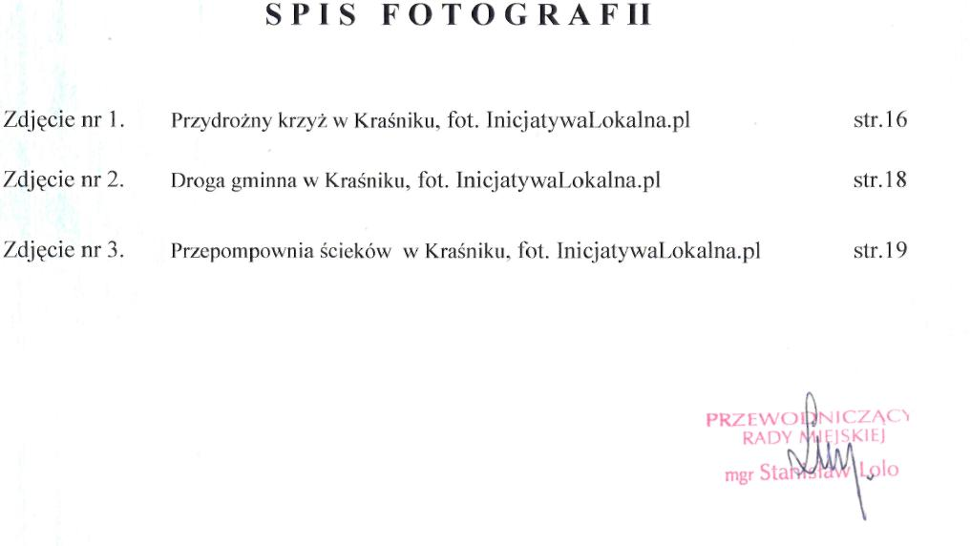

,,Merkuriusz Połaniecki” nr 4/16, czerwiec 1993 r. str.2

